Tema 8. Guerra Fría e Novo Orden Mundial. Descolonización.

Guerra Fría.
1. A xénese da Guerra Fría.

1.1. A que se chama Guerra Fría?
A Guerra Fría foi o estado de tensión permanente que caracterizou as relacións internacionais entre 1947 e 1991. Durante ese período o mundo dividiuse en dous bloques antagónícos, cada un encabezado por unha das dúas superpotencias: Estados Unidos e a Unión Soviética. Cada bloque representaba un modelo político e económico diferente:
- O bloque occidental posuía un sistema político democrático e unha economía capitalista.
- O bloque comunista defendía un sistema político totalitario marxista e unha economía planificada.
O inicio da Guerra Fría vincúlase co final da Segunda Guerra Mundial. Axiña se viu que a cooperación entre os aliados, vencedores na contenda, era totalmente imposible.
En 1946 Churchill anunciou a creación dunha “cortina de aceiro”. Con este termo describía a crecente influencia soviética sobre os países do centro de Europa.
No ano 1947 comezaron as tensións entre as superpotencias: crises de Irán e Turquía, guerra cívil en Grecia... Por iso, adóitase considerar que este ano deu comezo a Guerra Fría.

1.2. Características da Guerra Fría.
Ao longo do tempo, as relacións entre as superpotencias evolucionaron, pero os trazos básicos da Guerra Fría mantivéronse:
- Articulouse un sistema bipolar en que ambas as superpotencias mantiñan un clima de tensión internacional baseado na ameaza mutua.
- Unha frenética carreira de armamentos, que aumentou perigosamente a capacidade destrutiva de ambas as superpotencias, con armamento atómico.
- A delimitación de áreas de influencia por parte das dúas superpotencias.
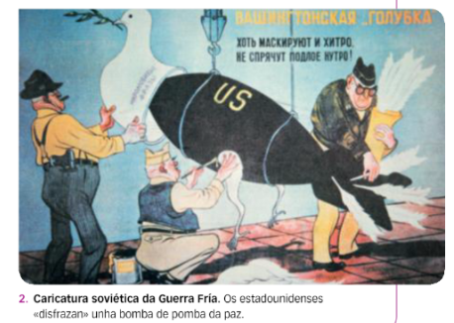
- Uso da propaganda para reforzar a cohesionar as súas respectivas zonas de influencia, convencéndoas dos perigos que representaba o bloque contrario.
- A política do “bordo do abismo”. Alternaron momentos de máxima tensión, cando algunha das superpotencias ou algún aliado superaba os limites da zona de seguridade, e momentos de distansión, en que se chegaba a acordos de seguridade ou de non proliferación de armas.
- Había conflitos de baixa intensidade, conflitos de carácter rexional que non poñían en perigo a paz mundial, nos cales as dúas superpotencias interviñan directa ou indirectamente.
- O desenvolvemento das actividades de espionaxe e os servizos secretos, a CIAe o KGB.

A carreira de armamentos e o temor a un ataque nuclear.
A arma principal na Guerra Fría foi a bomba atómica. En principio, só dispoñía dela Estados Unidos. Non obstante, a Unión Soviética conseguíuna en 1949.
En 1952, Estados Unidos realizou o primeiro ensaio cunha bomba de hidróxeno (bomba H), 2.500 veces máis potente ca de Hiroshima. Os soviéticos desenvolveron a súa propia bomba H.
Ao finais dos 1960 había suficientes armas nucleares para acabar co planeta varias veces.
Esto fixo que o temor a un ataque nuclear estivese presente na vida dos cidadáns de moitos países: publicábanse folletos de como protexerse da radiación, construíanse refuxios atómicos nas vivendas e nos edificios públicos, os nenos realizaban simulacros...
2. Os bloques da Guerra Fría.
2.1. O bloque occidental ou capitalista.
Estados Unidos asegurou o seu dominio na maioría dos países de Europa occidental.
Neses países establecéronse sistemas políticos democráticos cun modelo económico capitalista ou de mercado. Este bloque vertebrouse arredor de tres grandes eixes: a doutrina Truman, o Plan Marshall e a Organización do Tratado do Atlántico Norte (OTAN).

- A doutrina Truman ou doutrina da contención. En 1947, os efectos da Segunda Guerra Mundial nos países de Europa occidental eran moi graves. A xuízo da administración estadounidense, se se mantiña esa situación corríase o risco de que o comunismo avanzase nesta zona do continente. O presidente dos EE.UU:, H. S. Truman, puxo en marcha unha política exterior centrada na contención do comunismo a través du programa de axuda económica.
- O Plan Marshall. O Goberno estadounidense deseñou un plan de axuda para reactivar a economía europea por valor de case 13.000 millóns de dólares. O plan beneficiou dezasete países de Europa. España foi excluída debido a que non tiña un réxime democrático.
- A Organización do Tratado do Atlántico Norte (OTAN). Asinouse en 1949 en Washington, que estableceu unha alianza militar defensiva contra calquera agresión ao mundo occidental. Inicialmente estivo integrada por Bélxica, Canadá, Dinamarca, EEUU, Francia, Islandia, Italia, Luxemburgo, Noruega, os Países Baixos, Portugal e o Reino Unido.
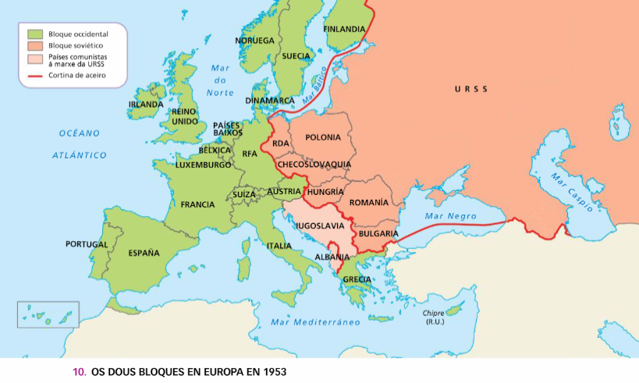

2.2. O bloque oriental ou comunista.
A alianza entre os países de Europa central e oriental, baixo o liderado da URSS, traduciuse nun intento de converter eses países en auténticos satélites cunha total dependencia política e económica da URSS.
Os países que formaron o bloque soviético en Europa foron Romanía, Hungría, Checoslovaquia, Polonia, Bulgaria e a República Democrática Alemá (RDA), fundada en 1949. Nestes Estados impuxéronse réximes políticos coñecidos como democracias populares. En realidade, eran ditaduras de partido único en que non se respectaban os dereitos e liberdades fundamentais dos cidadáns e se reprimía con dureza calquera tipo de oposición.
O bloque oriental vertebrouse, tamén, arredor de tres grandes eixes: a doutrina Jdonov (Zhdánov), o Plan Mólotov que posteriormente se concreta no COMECOM e o Pacto de Varsovia.
- O Informe ou doutrina Jdanov (1947), é a resposta a Doutrina Truman, Jdonov acepta a tese da "cortina de aceiro" e recoñece a división do mundo en dous campos. Promove a solidariedade e a asociación dos países comunistas que se opoñen o capitalismo.
- Plan Mólotov: En 1947 como resposta o Plan Marshall, que a URSS rexeita, o ministro soviético Molotov propuxo un plan que consistía en acordos comerciais bilaterais co resto de países do seu bloque. En 1949 creouse o Consello de Axuda Mutua Económica (Comecon), que tiña o obxectivo de coordinar a planificación da economía dos países membros e consensuar un sistema de axuda mutua. Ao Comecon pertenceron inicialmente a URSS, Romanía, Hungría, Checoslovaquia, Polonia e Bulgaria. Máis tarde uniuse Albania, aínda que abandonou a organización en 1961.
- Pacto de Varsovia: Fundouse en 1955, como protección militar e en resposta á OTAN. Foi unha alianza entre a URSS e os países europeos da órbita soviética para defenderse ante calquera agresión do bloque occidental. Este acordo militar, en realidade, utilizouse máis para impoñer a orde dentro do bloque comunista ca para os obxectivos para os que foi creado.
Iugoslavia e Albania tamén implantaron un sistema comunista, pero negáronse a aceptar a subordinación á URSS. Fóra de Europa, o comunismo foi gañando posicións ao alentar procesos revolucionarios en China, Corea e Vietnam.

3. Dos inicios á coexistencia pacífica (1947-1953).
Os primeiros anos da Guerra Fría, entre 1947 e 1953, foron os máis duros. Aínda que houbo outras, dúas grandes crises destacaron neste período: o bloqueo de Berlín e a guerra de Corea.
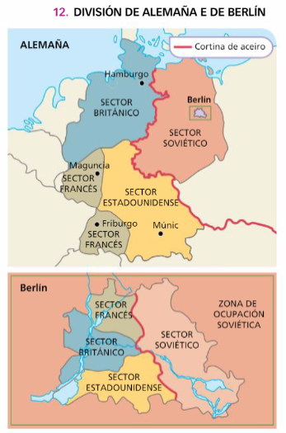
3.1. O bloqueo de Berlín.
Tras a 2ªGuerra Mundial, os países vencedores (EEUU a URSS, e Reino Unido e Francia) acordaron a división de Alemaña en catro sectores. Berlin, aínda que estaba situado dentro da zona soviética, tamén foi dividido.
En 1948 celebrouse a Conferencia de Londres, onde os aliados occidentais acordaron a unificación de Alemaña nun só Estado.
A resposta de Stalin foi o bloqueo terrestre de Berlín. A cidade quedou illada. Ante o bloqueo soviético, Estados Unidos organizou unha inmensa ponte aérea para garantir o abastecemento da poboación de Berlín occidental. O bloqueo soviético foi finalmente levantado en maio de 1949. Como consecuencia desta crise, en 1949 Alemaña quedou dividida en dous Estados:
- A República Federal de Alemá (RFA), baixo influencia do bloque occidental e cun sistema político democrático.
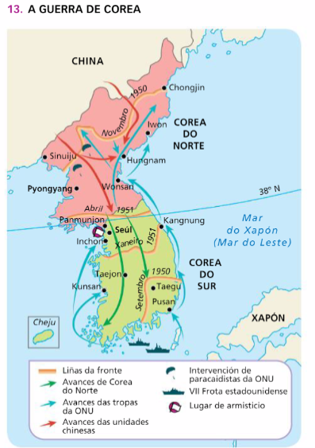
- A República Democrática Alemá (RDA), baixo influencia do bleque oriental, tutelado pola URSS e cun réxime comunista.

3.2. A guerra de Corea (1950-1953).
Corea formaba parte do Imperio xaponés antes da Segunda Guerra Mundial. Tras a derrota xaponesa en 1945 quedou dividida en dous Estados separados polo paralelo 38º N:
- Corea do Norte, cun Goberno comunista que gozaba das simpatías da URSS, liderado por Kim Il Sung.
- Corea do Sur, un Estado prooccídental, pero autoritario e apoiado por Estados Unidos, dirixido por Syngman Rhee.
En 1950 Corea do Norte invadiu Corea do Sur. O exército surcoreano case fora derrotado cando a ONU condenou a invasión e aprobou a intervención dos cascos azuis para sufocar o conflito.
A coalición das Nacións Unidas, liderada por EEUU, emprendeu a reconquista de Corea do Sur e chegou a internarse no norte, preto da fronteira chinesa. Ante este feito, China anunciou o seu apoio a Corea do Norte.
En xullo de 1953 asinouse o armisticio, o que consolidou a existencia de dous Estados separados por unha franxa de seguridade controlada pola ONU. Esta división perdura ata hoxe.
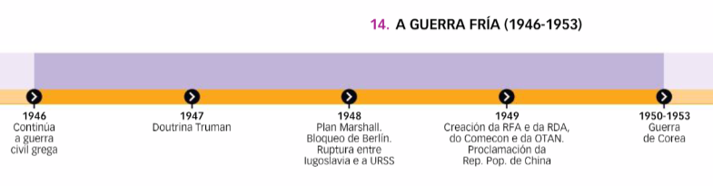
4. Da coexistencia pacífica á crise dos mísiles (1953-1962).
En 1953 produciuse unha substitución dos dirixentes das dúas superpotencias.
O xeneral Eisenhower asumiu a presidencia de Estados Unidos e Nikita Kruschev foi elixido primeiro secretario do PCUS. Abríase unha nova etapa nas relacións entre os dous bloques que se denominou coexistencia pacífica. Non obstante, a pesar de rebaixarse a tensión entre as superpotencias houbo crises localizadas.

4.1. A revolución húngara.
Con Kruschev viviuse unha certa apertura no bloque comunista. En Hungría xurdiu un movemento de crítica ao comunismo. En outubro de 1956 producíronse manifestacións demandando liberdades. O exército húngaro uniuse aos manifestantes e a protesta transformouse en revolución. Un mes despois, Hungría anunciou a súa saída do Pacto de Varsovia e solicitoulle a ONU ser recoñecida como país neutral. Os tanques soviéticos entraron en Budapest e acabaron coas pretensións húngaras.

4.2. A crise do canal de Suez.
Ao mesmo tempo, en outubro de 1956 o presidente de Exipto, Nasser, nacionalizou o canal de Suez, unha vía de comunicación fundamental para o comercio internacional que controlaba unha empresa anglofrancesa. O Reino Unido e Francia, apoiados por Israel, proxectaron unha operación militar para acabar co goberno de Nasser. Aínda que en principio recobraron o control de parte do canal, esta intervención fracasou, xa que tanto EEUU coma a URSS se opuxeron a ela e fixeron presión para que a ONU impuxese a retirada das forzas anglofrancesas.

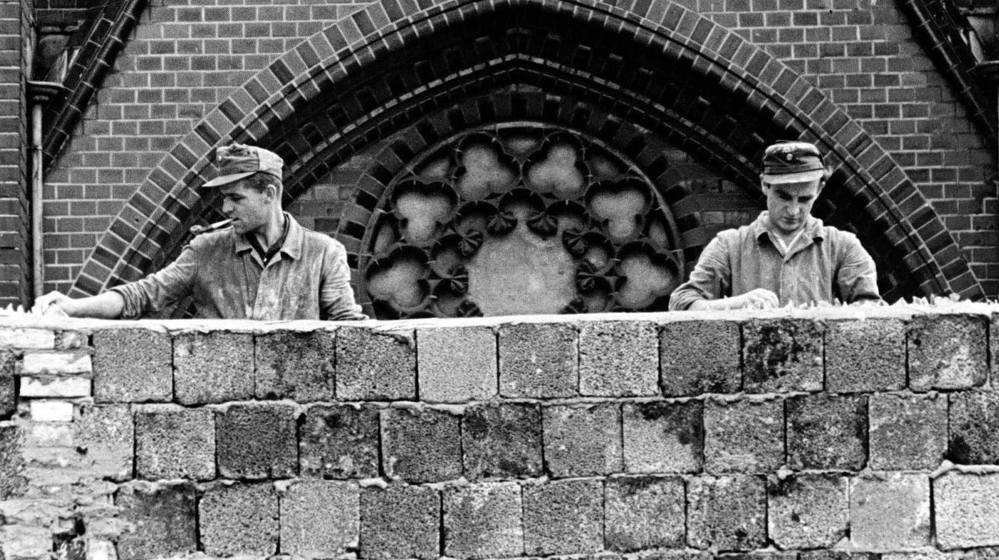
4.3. O muro de Berlín.
Tras a constitución das dúas “Alemañas”, Berlín quedara dividido en dous sectores, o occidental e o oriental, que era a capital da República Democrática Alemá. Entre ambas as zonas existían grandes diferenzas: o sector occidental gozaba dunha economía moito máis próspera ca o oriental e a súa poboación gozaba de liberdades. Por iso, moitos habitantes da Alemaña Oriental escapaban á zona occidental. As autoridades comunistas decidiron poñer fin a esas fuxidas coa construción, en 1961, dun muro que dividiu Berlín durante case trinta anos.

4.4. Acrise dos mísiles en Cuba.
En 1959 a guerrilla liderada por Fidel Castro puxo fin á ditadura de Batista en Cuba. O novo Goberno foi visto desde o principio como unha ameaza para os intereses estadounidenses na illa.
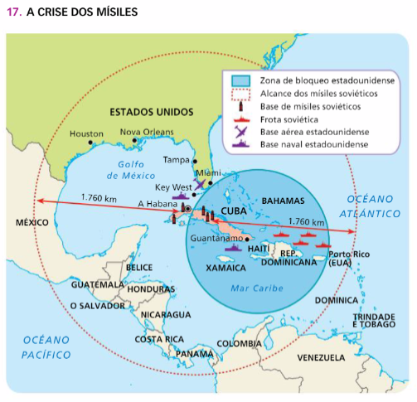
En 1962 produciuse a crise dos mísiles. Avións espía estadounidenses detectaron a presenza en Cuba de ramplas de mísiles nucleares soviéticos. O presidente estadounidense Kennedy decretou o bloqueo naval de Cuba para evitar a chegada de subministracións militares á illa e ameazou a URSS con invadir Cuba se non retiraba os mísiles.
O momento máis grave produciuse cando buques estadounidenses pecharon o paso a un convoi soviético que levaba subministracións a Cuba e que se negou a deterse. Finalmente, Kruschev ordenou a retirada dos barcos soviéticos e o desmantelamento das ramplas de mísiles a cambio de que Estados Unidos se comprometese a non invadir Cuba. Malia todo EEUU mantivo a presión sobre o réxime cubano.

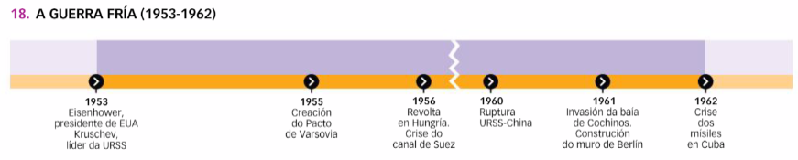
https://www.dailymotion.com/video/x4mm6p0 minuto 22:00 a 39:40.

5. Da máxima tensión á crise (1963-1973).
Tras a crise de Cuba, iniciouse unha nova etapa de contactos entre as dúas potencias co fin delimitar a produción de armamento atómico. En 1968 asinouse o Tratado de Non Proliferación das Armas Nucleares, e en 1972 os chamados Acordos SALT I para a limitación de armas defensivas nucleares estratéxicas.
De todas maneiras houbo momentos de tensión e unha grave crise, a guerra de Vietnam.

5.1. A guerra de Vietnam.
Vietnam formou parte da colonia francesa de Indochina. En 1954, Francia retirouse da zona e a rexión quedou dividida en dous Estados, separados polo paralelo 17º N: Vietnam do Norte, cun réxime comunista encabezado por Ho Chi Minh; e Vietnam do Sur, cun réxime ditatorial, pero simpatizante de Estados Unidos.
En Vietnam do Sur existía unha guerrilla comunista, o Vietcong, apoiada polo réxime norvietnamita, que ameazaba con derrubar o Goberno. EEUU, alarmado por un posible aumento da influencia comunista e a súa extensión por todo Vietnam, foi aumentando a súa presenza no sur, a partir de 1964, co envío de tropas estadounidenses.
En 1968 o Vietcong lanzou unha ofensiva que puxo de manifesto a imposibilidade de que as tropas estadounidenses puidesen gañar a guerra. Ademais, a oposición ao conflito estenderase por Occidente, incluso en EEUU, polas terribles imaxes da guerra que se mostraban en televisión.
En 1969, Richard Nixon asumiu a presidencia de EEUU coa promesa de poñer fin á guerra. Catro anos máis tarde, en 1973, chegouse a un acordo de cesamento do fogo. Estados Unidos retirou todas as tropas e acordouse a reunificación do pais. Pero a loita entre o norte e o sur continuou ata abril de 1975, cando as tropas do Vietcong e de Vietnam do Norte tomaron Saigón.
En 1976 Vietnam uniuse nun só Estado, que se sumou ao bloque comunista.
A guerra de Vietnam produciu máis de dous millóns de mortos e millóns de feridos, moitos deles con secuelas irreversibles. Para EEUU, a guerra foi un gran fracaso. A derrota interpretouse como un síntoma de decadencia, e no exterior o seu papel hexemónico foi cuestionado.
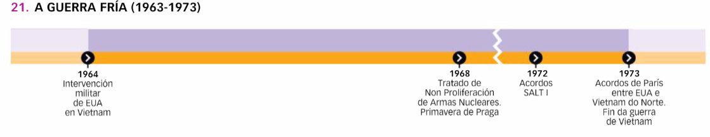

6. O rebrotamento e o final da guerra fría (1973-1991).

6.1. O período de entendemento e distensión (1973-1977).
A guerra de Vietnam debilitara a posición de Estados Unidos no mundo. Nese contexto abriuse unha nova fase de entendemento que se materializou na Conferencia de Seguridade e Cooperación de Helsinqui (1973-1975), onde as dúas superpotencias estableceron unha serie de principios encamiñados a estender un novo clima de confianza nas relacións Leste-Oeste.

6.2. O rebrotamento da tensión (1977-1985).
Esa débil concordia axiña se viu ensombrecida pola crise de 1979, ano en que confluíron varios sucesos:
- A invasión soviética de Afganistán, que permitía á URSS aumentar a súa influencia na área asiática. Da que so sairán o final da Guerra Fría tras dez anos de ocupación.
- A revolución sandinista en Nicaragua, que derrocaba unha ditadura conservadora e establecía no país un réxime próximo ao comunismo, coa conseguinte intervención de Estados Unidos para erosionar o novo réxime.
- A revolución islámica en Irán, que acababa co reinado do xa, aliado de Estados Unidos, e iniciaba unha etapa de inimizade entre os dous países.
Entre 1977 e 1985 o mundo asistiu tamén a un incremento da carreira de armamentos.
A comezos da década de 1980, a URSS aumentou o seu arsenal nuclear coa construción de mísiles de alcance medio, que despregou na súa área de influencia en Europa oriental.
En 1983, EE.UU. despregou en Europa occidental centenares de mísiles nucleares de alcance medio capaces de impactar no máis profundo do territorio da URSS. Ademais, aprobou un programa de Iniciativa de Defensa Estratéxica, popularmente coñecido como “guerra das galaxias”, un suposto escudo espacial para destruír os mísiles soviéticos.
Como consecuencia de todos estes feitos as relacións entre as dúas superpotencias arrefriaron e a comezos da década de chegaron a un nivel de tensión similar aos momentos máis duros.
Non obstante, a partir de 1985, o bloque comunista viuse afectado por unha grave crise e entrou nun proceso de descomposición que puxo fin á Guerra Fría.

6.3. O final da Guerra Fría (1985-1991).
A chegada ao poder do novo líder soviético Mikhail Gorbachev en 1985 puxo de manifesto as graves dificultades que atravesaba a URSS: unha forte tensión nas relacións con Estados Unidos, rivalidade con China, graves problemas económicos internos e tensións políticas entre as distintas nacionalidades que compoñían a Unión Soviética...
Gorbachev aplicou un conxunto de reformas dentro do país (perestroika e glasnost), e propuxo unha política de achegamento e diálogo con Estados Unidos para frear a carreira de armamento que estaba colapsando a economía soviética.
En 1987 pactouse no Tratado de Washington o desarmamento entre ambas as superpotencias.
Estes acordos alcanzarían o seu punto culminante en Xullo de 1991, sendo xa o presidente de Estados Unidos George Bush, co tratado START 1, polo que se diminuía a cantidade de mísiles intercontinentais e os seus sistemas de lanzamento.
Pouco antes, en 1989, presidente estadounidense, George Bush, e o líder soviético, Mikhail Gorbachev, reuníronse e proclamaron oficialmente o fin das tensións entre as dúas superpotencias. Este feito, unido á disolución da URSS en 1991, supuxo o final da Guerra Fría. Deste xeito no mundo quedou unha única superpotencia. Estados Unidos.
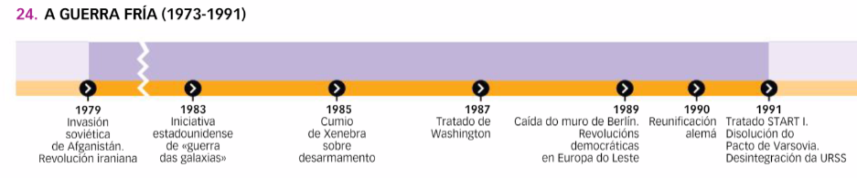
O Novo orden mundial.

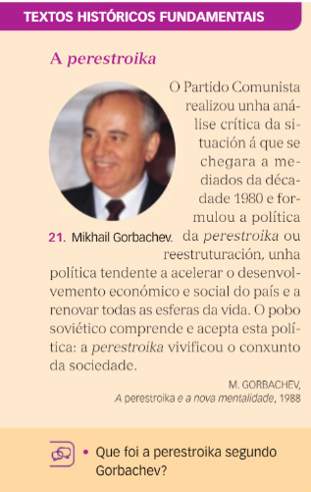
7. A desaparición do bloque comunista.

7.1. A desintegración da URSS.
En 1985 Mikhail Gorbachev chegou á presidencia da Unión Soviética. Nese momento o país padecía graves problemas:
- As industrias de bens de consumo e a agricultura eran incapaces de abastecer a poboación.
- A prioridade concedida á produción militar impedira o desenvolvemento doutros sectores económicos.
- O uso das tecnoloxías da información estaba limitado pola censura e o control do PCUS.
Gorbachev aplicou diversas medidas para solucionar estes problemas. Non obstante, non puido impedir que a situación económica se deteriorase máis. No ámbito político Gorbachev centrouse en dúas actuacións:
- A perestroika, que foi o conxunto de reformas destinadas a democratizar o réxime e lograr a apertura política.
- A glasnost, que foi a política de transparencia informativa.
Como consecuencia destas medidas, desapareceu o monopolio do PCUS, o que permitiu a aparición de novos grupos políticos. Ao mesmo tempo, os dereitos e liberdades da poboación foron ampliándose. En 1988 celebráronse eleccións libres e outorgouse máis autonomía ás repúblicas soviéticas.
Estas políticas favoreceron o xurdimento de sentimentos nacionalistas e independentistas en case todas as repúblicas soviéticas. En 1991asinouse a disolución da URSS en 15 repúblicas.
En decembro de 1991 Gorbachev presentou a súa dimisión como presidente da Unión Soviética.
Posteriormente, doce delas agrupáronse na CEI (Comunidade de Estados independentes).
O Estado máis importante foi Rusia, que tivo como primeiro presidente a Boris Eltsin.
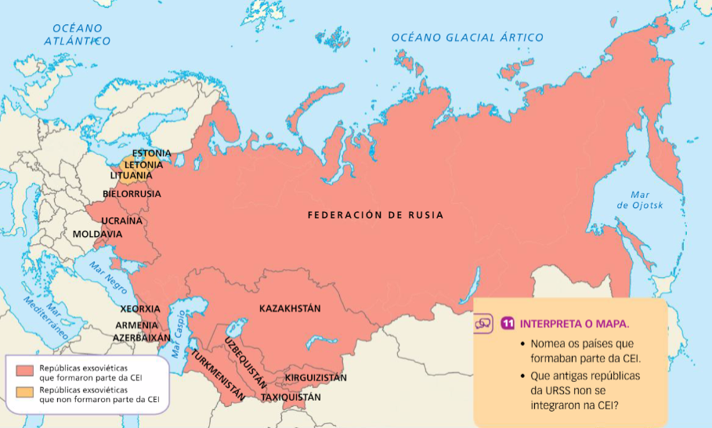

7.2. As revolucións democráticas de Europa do Leste.
Ao finais dos 80, nos países de Europa do Leste vivíase unha profunda crise e un fondo rexeitamento ao dominio soviético, As reformas de Gorbachev permitiron aos movementos de oposición organizarse e manifestar abertamente as súas críticas aos dirixentes comunistas.
En 1989 sucedéronse varias revolucións populares, primeiro en Polonia (liderada polo sindicato Solidariedade de Lech Walesa) e en Hungría, e meses despois, na República Democrática Alemá, Checoslovaquia, Bulgaría e Romanía, que significaron o final do comunismo.
Estas revolucións tiveron importantes consecuencias e modificaron o mapa político europeo:
- A caída do muro de Berlín, en outubro de 1989, e a reunificación de Alemaña en 1990.
- En 1991, o final do comunismo en Iugoslavia significou a súa desintegración. As tensións independentistas provocaron un grave conflito bélico que se prolongou ata 2001 e concluíu coa aparición de sete novos Estados.
- A desintegración da URSS en 1991 (en 15 repúblicas).
- En 1992 Checoslovaquia dividiuse en República Checa e Eslovaquia.
- Tamén conlevou a disolución do Pacto de Varsovia.
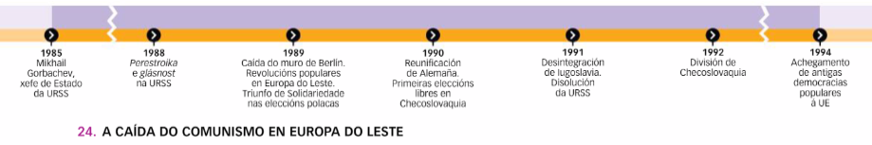

8. A única superpotencia.
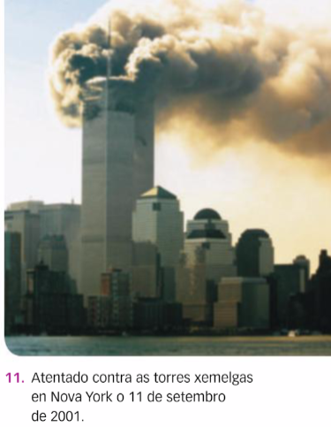
Tras o final da Guerra Fría, Estados Unidos converteuse na única superpotencia mundial, o que o impulsou a intervir en diversos conflitos:
- En 1991 Estados Unidos interveu na guerra do Golfo, liderando unha coalición internacional, apoiada pola ONU, para expulsar as tropas iraquís que invadiran Kuwait.
- En 2001 tras os atentados do 11-S, dirixiu a ofensiva contra o Goberno talibán en Afganistán, ao que consideraba aliado da organización Al Qaeda. En 2011, tropas estadounidenses asasinaron o líder de Al Qaeda, Osama bin Laden, en Paquistán.
- En 2003 liderou a guerra de Iraq argumentando que este país posuía armas de destrución masiva, algo que máis tarde recoñeceu que non era certo. Esta intervención significou o derrocamento do presidente de Iraq, Sadam Huseín. As tropas estadounidenses retiráronse en 2011.
A emerxencia de China, o fracaso das intervencións en Afganistán e Iraq, o rexurdir de Rusia e as accións unilaterais baixo a presidencia de George W. Bush provocaron un crecente sentimento antiestadounidense. A todo iso sumáronse os problemas económicos, o que dificultou a Estados Unidos o exercicio dunha hexemonía unilateral e global.
O presidente Obama foi partidario de colaborar cos seus aliados.
Así, os intereses de Estados Unidos céntranse no Pacífico e en Asia, onde consolidou as súas alianzas tradicionais con Xapón, Corea do Sur e India e estableceu outras novas, con Vietnam, co obxectivo de conter a China, o seu maior rival potencial. Tamén é prioritaria a loita contra o xihadismo, representado por ISIS.

Descolonización e Terceiro Mundo.

9. A descolonización.
9.1. A descolonización: causas.
A partir de 1945 produciuse a descolonización, é dicir, a independencia política da maioría dos territorios que formaban parte dos imperios coloniais. As causas do proceso son moi variadas:
- A debilidade das metrópoles. A 2ª Guerra Mundial demostrou ás colonias que as súas metrópoles non eran invencibles. Ademais, as colonias contribuíran á guerra con recursos naturais e proporcionando tropas; e combateran no seu territorio. Por iso, a guerra serviu de escola para formar militarmente os habitantes das colonias e crear líderes populares.
- Os gastos que as colonias xeraban ás metrópoles (Administración, exército. Infraestruturas...) non eran compensados polos beneficios que obtiñan delas.
- Os movementos nacionalistas. A elite indixena desenvolveu unha conciencia crítica fronte á presenza europea e elaborando un pensamento que reivindicaba a independencia: a reivindicación dunha identidade propia (panafricanismo), a relixión como sinal de identidade (panislamismo), unha lingua, cultura ou etnia propias; as ideas anticoloníalistas de raíz marxista.
- Un contexto internacional favorable. A ONU defendeu o dereito de autodeterminación dos pobos e as dúas superpotencias condenaron a continuidade dos vellos imperios coloniais

9.2. A descolonización: espazos e cronoloxía.
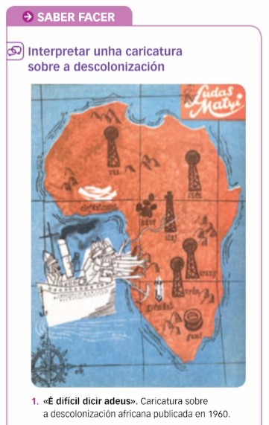
A descolonización afectou a millóns de persoas e desenvolveuse principalmente entre as décadas de 1940 e 1980. Este proceso iniciouse en Asia (Filipinas e subcontinente indio) e despois estendeuse ao resto de Asia, África e parte de Oceanía.
Nalgunhas ocasións, a independencia logrouse mediante acordos entre a colonia e a antiga metrópole (imperio británico); noutras o proceso foi violento, como ocorreu en gran parte dos (imperios francés e holandés).
O proceso de descolonización desenvolveuse en tres etapas:
- Entre 1945 e 1959. Nesta fase lograron a súa independencia gran parte do sur e sueste de Asia e Oriente Próximo, e algúns países africanos.
- Entre 1960 e 1970. Afectou gran parte do continente africano. Tamén finalizaron as independencias dos países árabes e outras zonas asiáticas.
- Entre 1971 e a actualidade. Independizáronse as últimas colonias africanas (Angola, Mozambique...) e outros territorios, Hong Kong, Macao...
Na actualidade seguen existindo territorios que a ONU cualifica como territorios non autónomos, que son os restos de antigos. imperios coloniais.
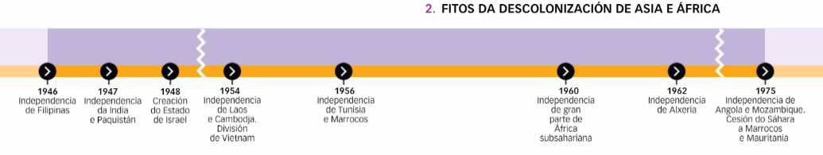
10. A descolonización de Asia e Oceanía.

10.1. A independencia da India británica.
O Partido do Congreso, fundado en 1885, representaba o nacionalismo hindú e estaba liderado por Nehru, discípulo de Gandhi, quen defendeu a resistencia pacífica para lograr que os británicos abandonasen a India. Este partido desexaba a creación dun único Estado.
A Liga Musulmá, creada en 1906 e dirixida por Alí Jinnah, aspiraba á formación dunha nación propia (o futuro Paquistán) coa partición da India.
O Goberno británico propuxo un plan de independencia que prevía a partición da India. En 1947 naceron dous Estados independentes: a India e Paquistán.
A India tivo un sistema político democrático e estabilidade política. Paquistán quedou dividido en dúas rexións separadas, Paquistán Occidental e Oriental e no país alternaron ditaduras militares e Gobernos civís. En 1971 Paquistán Oriental independizouse co nome de Bangladesh.

10.2. Indochina.
Ho Chi Minh, líder da Liga para a Independencia do Vietnam (Vietminh), de ideoloxía comunista, proclamou a independencia de Vietnam en 1945.
A independencia non foi recoñecida por Francia, o que provocou unha guerra que adquiriu dimensións internacionais, pois as milicias vietnamitas foron apoiadas por China, e os franceses recibiron axuda de EEUU, que intentaba ímpedir o avance comunista en Asia.
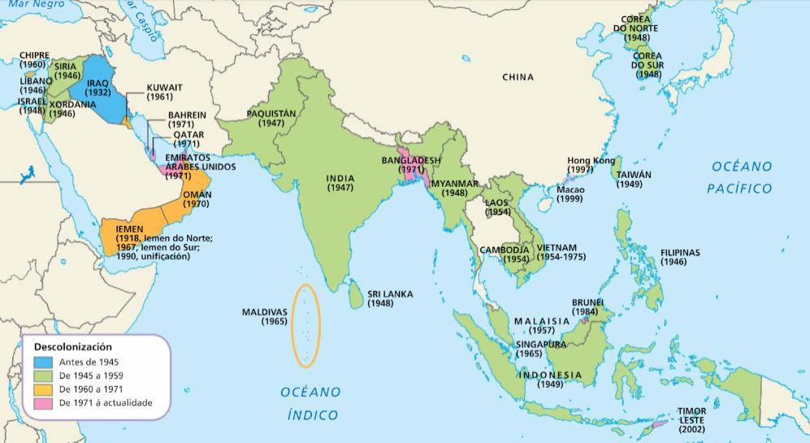
En 1954, o exército francés foi derrotado. Francia recoñeceu a independencia de Laos e Cambodja, mentres Vietnam, tamén independente, divididiuse en Vietnam do Norte e do Sur.

11. A descolonización de África.
En 1945 só existían en África tres Estados independentes; Etiopía, Exipto e Liberia.

11.1. O norte e nordeste de África.
Nos países de cultura musulmá a independencia estivo apoiada por un extenso movemento relixioso e cultural, o panarabismo, que promovía a solidariedade entre os países de lingua árabe e civilización musulmá, co fin de construír un novo bloque de países de proxección mundial.
En todos estes países, mediante negociacións (excepto no caso de Alxeria), obtivo das metrópoles crecentes cotas de autogoberno.
- Libia proclamou a súa independencia de Italia en 1951.
- Francia recoñeceu a independencia de Marrocos e de Tunisia en 1956.
- España renunciou ao seu protectorado sobre o territorio marroquí.
Alxeria viviu un proceso de independencia longo. En 1954 comezou a insurrección independentista impulsada pola Fronte de Liberación Nacional (FLN). Francia enviou tropas, pero a opinión pública francesa estaba dividida. Os partidarios de que Alxeria se mantivese como colonia organizáronse en grupos paramilitares, os OAS, que levaron a cabo accións terroristas para combater os independentistas. En 1962 Francia recoñeceu a independencia de Alxeria.
11.2. África subsahariana.
As potencias europeas concederon a independencia aos Estados de África subsahariana dun modo pactado e, xeralmente, pacífico. Nesta zona non se desenvolveran movementos nacionalistas. Por iso, as fronteiras xurdidas das declaracións de independencia responderon á repartición colonial que as metrópoles trazaran durante o século XIX, incluíndo nun mesmo Estado poboacións de etnias e culturas moi diferentes e, ás veces, enfrontadas. Pobos que quedaron separados entre dous ou máis dos novos países.
Os procesos de independencia foron iniciados por minorías das clases europeizadas, das que xurdiran os líderes da independencia, mentres que a gran maioría da poboación permaneceu allea ao cambio de soberanía.
Por estas razóns, a formación dos novos Estados non foi sinxela, e tras a emancipación houbo problemas: elites indíxenas formadas en Europa incapaces de comunicarse coa maior parte do país, institucións alleas á tradición local, ausencia de sentimento nacional, conflitos tribais e fronterizos... En gran parte destes Estados impuxéronse Gobernos ditatoriais, xeralmente militares ou sustentados por militares.
Por outro lado, a continuidade dos lazos políticos, económicos e culturais coa metrópole provocou, como reacción, a aparición de dous movementos:
- A negritude, que reafirmaba os valores culturais e espirituais da Africa negra.
- O panafricanismo, un movemento de unión e de Solidariedade entre os pobos africanos. Xurdiu coa fundación da Organización para a Unidade Africana (OUA).
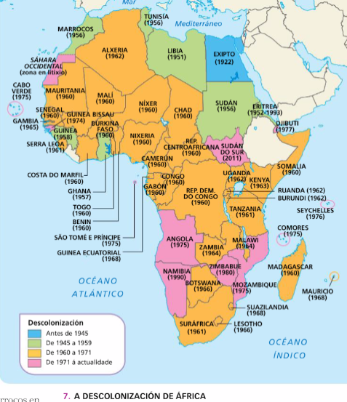

12. O nacemento do Terceiro Mundo.
Gran parte dos novos Estados xurdidos da descolonización (xunto a países latinoamericanos) pasaron a formar parte do Terceiro Mundo, un espazo que non era nin comunista nin capitalista e que se caracterizou pola súa inestabilidade política e o seu menor desenvolvemento.
Os países do Terceiro Mundo teñen características comúns:
- Pobreza e desigualdades sociais.
- Elevado crecemento da poboación (explosión demográfica).
- Forte endebedamento.
- Importancia do sector primario e atraso industrial.
- Inestabilidade política.
O intercambio comercial desigual e a débeda externa xera unha forte dependencia económica destes países respecto aos desenvolvidos. Por iso, dise que o colonialismo político foi substituído polo neocolonialismo económico.
En política internacional, nun principio os países do Terceiro Mundo intentaron manterse neutrais. Estas propostas quedaron reflectidas na Conferencia de Bandung (1955), que foi a orixe do Movemento dos Países Non Aliñados. Nesta conferencia participaron 29 Estados recentemente descolonizados. Os participantes condenaron o colonialismo e a discriminación racial, recoñeceron a necesidade de promover o desenvolvemento económico e preservar a independencia nacional e proclamaron que ningún país debía intervir nos asuntos internos doutro Estado.
Este movemento acabou fracasando. Os Gobernos destes países non cumpriron coas expectativas de desenvolvemento económico, nin se mantiveron lonxe dos bloques, xa que o Terceiro Mundo se converteu nun campo de batalla de ambas as potencias por gañar influencia.


